Борискина Галина Георгиевна,
учитель русского языка и литературы
высшей квалификационной категории
ГОУ «Забайкальский центр специального образования и развития «Открытый мир»
г. Чита, Забайкальский край.

Конспект урока по русскому языку в 8 классе по
теме: «Вводные слова»
раздел: «Синтаксис»

Тип урока: урок «открытия нового знания»
Цель: изучение вводных слов, основных групп вводных слов.
Задачи:
Образовательные: (предметные)
знать: понятие вводных слов; основные группы вводных слов по значению;
уметь: опознавать вводные конструкции; правильно расставлять знаки препинания в предложениях с вводными словами; определять принадлежность вводного слова смысловой группе; выразительно и правильно читать предложения, используя интонацию вводности.
Развивающие: (метапредметные)
формировать мотивацию к дальнейшему овладению правописанием; развивать умения использовать интерактивную доску в процессе обучения, формулировать тему и учебные задачи, развивать устную и письменную речь, память, мышление.
Воспитательные: (личностные)
воспитание интереса к познанию нового; воспитание самостоятельности и ответственности.
Ход урока
1 Организационный момент
2 Актуализация
Словарный диктант (Объяснить орфограммы и значения понятий)
Обособленные члены предложения, обращение, уточняющие члены предложения, вводные слова.
3 Мотивация. Формулировка темы урока
-Какое понятие не знакомо? Что сегодня будем изучать? Тема урока.... Определи для себя учебные задачи
4 Исследование новой темы
Записать предлодения, сравнить их.
Наступила весна.
К моему удивлению, наступила весна.
Уже, к счастью, наступила весна.
Наступила весна, по сообщению синоптиков.
5 Ответь на вопросы и устно сделай выводы своего исследования.
– С какой целью вводятся в предложение вводные слова и сочетания слов?
– Изменяется ли смысл предложения?
– Если эти слова не влияют на содержание, будут ли они членами предложения?
– От какого условия зависит постановка знаков препинания?
– Прочитайте эти предложения. Выделяются ли вводные слова интонационно?
6 Формулировка правила
(Вводные слова – это специальные слова и словосочетания, которые:
1) выражают разные чувства
2) они не связаны с другими словами предложения ни сочинительной, ни подчинительной связью;
3) не являются членами предложения;
4) выделяются в устной речи интонацией, а на письме запятыми).
Проверка по учебнику стр. 124-125 параграф 29

7 Знакомство со смысловыми группами вводных слов
Рассмотреть таблицу, рассказать о смысловых группах словосочетания
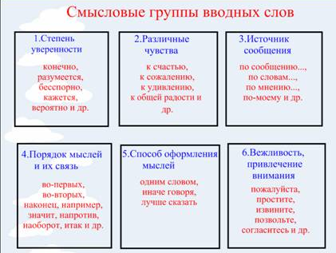
8 Закрепление
Работа по индивидуальной карточке и по интерактивной доске

Задание № 1:
Найдите вводные слова, поставьте недостающие знаки препинания.
1. Книги как известно издавна почитались на Руси.
2. Пожар в лесу по словам очевидцев возобновился неожиданно.
3. Поезд отправляется через час следовательно нам нужно выходить из дома.
4. Конечно вы не раз видали уездной барышни альбом.
5. Вы одним словом легко отделались.
6. Он слава богу остался жив.
7. По сообщению синоптиков скоро ожидается понижение температуры.
Задание № 2
Определите значения вводных слов
http://files.school-collection.edu.ru/dlrstore/21b1c551-083e-474e-b825-927e639fd865/[RUS8_199]_[QS_120].html
Задание № 3
Работа по Интерактивной таблице.
Определите: какое значение имеют вводные слова?
http://files.school-collection.edu.ru/dlrstore/5616f19e-de6d-4dae-b35f-6277f754759e/[RUS8_199]_[IM_114].swf

Составить предложения с вводными словами

9 Подведение итогов и рефлексия
-Что на уроке было главным?
-Добились ли мы поставленных целей?
-Имеются ли вопросы по данной теме?
-Что было интересным?
-Чему научились?
-Чему продолжим учиться дома?
10. Домашнее задание:
упр. 214 (1,2 абзацы), списать, поставить запятые

